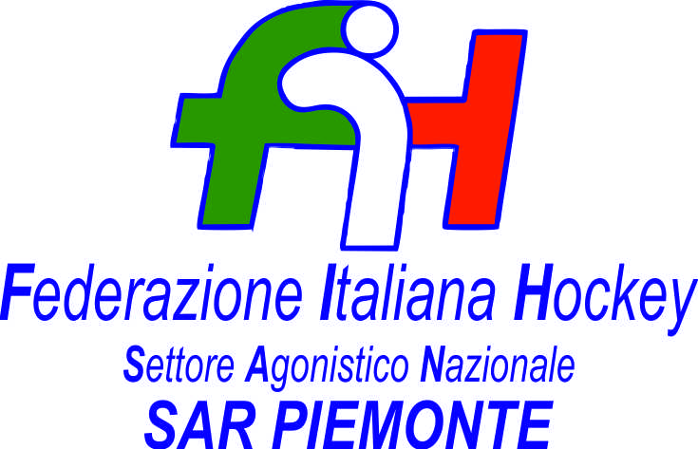

FEDERAZIONE ITALIANA HOCKEY - SAN PIEMONTE

Cocco Felicita Str. Casa del Bosco 19 12042 BRA CN - tel. 347.1106091 - 349.9703176
e-mail - sar1.felicocc@libero.it sanpiemonte@federhockey.it

Bra, 05 Maggio 2022

C.U. 169 - MODIFICHE CALENDARI

UNDER 16 FEMMINILE BRA

11.05.2022 HF LORENZONI - CUS TORINO da ore 19.00 a ore 18.30

14.05.2022 USD MONCALVESE- HF LORENZONI da ore 16.00 a ore 15.30

SERIE B MASCHILE

RASSEMBLEMENT B - HC TORINO
DA 08.05.2022 A 17.05 ORE 20.00

Cordiali Saluti

SAN PIEMONTE
Cocco Felicita

_________________________________________________________________________________
 | 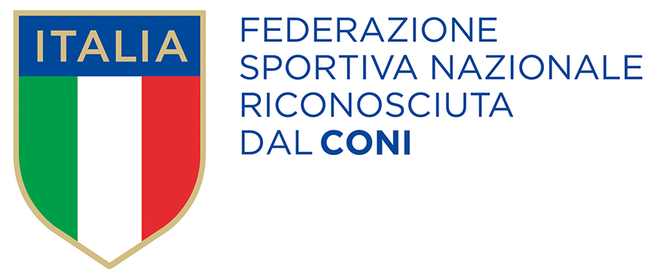
  Responsabile S.A.R. Piemonte: Felicita COCCO
  Tel. 347/1106091 – 349/9703176 – e-mail: sanpiemonte@federhockey.it
  Partita Iva 01384511000 – Cod. Fiscale 05288960585

